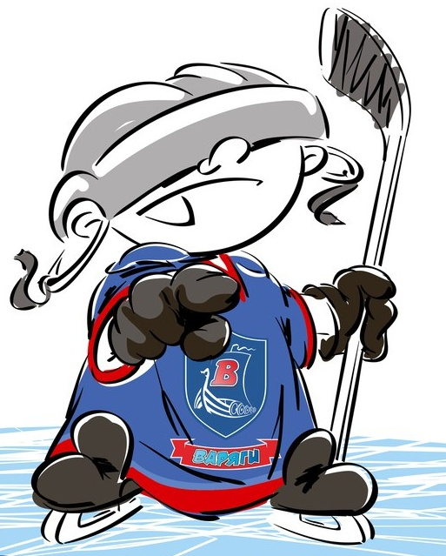 | ОФИЦИАЛЬНЫЙ ПРОТОКОЛ МАТЧА | Год рождения/Дивизион
 |  | 2009

Соревнование | «Зимний Кубок ЛАДОГИ – 2016» |  |  | Дата | 27.12.2016 | Игра № | 9
Место проведения | ЛЕНИНГРАДСКАЯ ОБЛАСТЬ | Арена | «ХОРС» | Время | 13-00 | Зрители | 100

«A» «Торнадо» Псков |  |  |  |  |  | Взятие ворот |  |  |  |  |  |  | Удаления
№ | Фамилия Имя |  | (К/А) | Поз. | Игр. | # | Время |  | Г | А 1 | А 2 | ИС | Время |  | № | Мин | Нарушение | Начало |  | Оконч.
42 | Бондаренко Егор |  |  | В | Да | 1 | 5 | 23 | 13 | 99 |  |  | 5 | 37 | 3 | 1 | УД-КЛ | 5 | 37 | 6 | 37
68 | Руликов Роман |  |  | В | Нет | 2 | 6 | 36 | 13 | 69 |  | -1 | 9 | 27 | 17 | 1 | НП-АТ | 9 | 27 | 10 | 27
2 | Адиков Руслан |  |  | Н | Да | 3 | 15 | 53 | 69 |  |  | -1 | 15 | 32 | 5 | 1 | УД-КЛ | 15 | 32 | 16 | 32
3 | Потанин Андрей |  |  | З | Да | 4 | 17 | 01 | 5 | 99
5 | Колобов Кирилл |  | А | Н | Да | 5 | 21 | 37 | 99
8 | Хатимский Кирилл |  |  | Н | Да | 6 | 29 | 57 | 27 | 62 | 5
9 | Павлов Андрей |  | К | З | Да | 7 | 31 | 28 | 13
10 | Васильев Григорий |  |  | Н | Да | 8 | 33 | 22 | 69
13 | Никитин Федор * |  | А | Н | Да | 9 | 38 | 56 | 62
15 | Каменский Савелий |  |  | З | Да | 10 | 41 | 48 | 10
16 | Рагозин Григорий |  |  | Н | Да | 11 | 44 | 14 | 5 | 69
17 | Брохман Тимофей |  |  | Н | Да
25 | Андреев Марк |  |  | З | Да
27 | Горчаков Никита |  |  | Н | Да
62 | Андреев Иван |  |  | Н | Да
69 | Библев Дмитрий |  |  | З | Да
80 | Осинин Ярослав |  |  | Н | Да
99 | Агарков Иван |  |  | З | Да
Главный тренер |  | Ваганов Никита |  |  |  | Тренер |  | Гатауллин Феликс |  |  |  |  |  |  |  |  | подпись | ‌

«Б» «СКА-Газпромбанк» Санкт-Петербург, Колпино |  |  |  |  |  | Взятие ворот |  |  |  |  |  |  | Удаления
№ | Фамилия Имя |  | (К/А) | Поз. | Игр. | # | Время |  | Г | А 1 | А 2 | ИС | Время |  | № | Мин | Нарушение |  | Начало |  | Оконч.
8 | Русаков Егор |  |  | В | Да | 1 | 22 | 03 | 19 |  |  |  | 3 | 36 | 39 | 1 | ПОДН |  | 3 | 36 | 4 | 36
 |  |  |  |  |  | 2 | 27 | 12 | 85 |  |  |  | 8 | 23 | 27 | 1 | ПОДН |  | 8 | 23 | 9 | 23
10 | Кириллов Дмитрий |  |  | Н | Да |  |  |  |  |  |  |  | 34 | 47 | 17 | 1 | БЛОК |  | 34 | 47 | 35 | 47
12 | Ефимов Тимофей |  |  | Н | Да
14 | Козляковский Василий |  |  | З | Да
17 | Иванов Даниил |  |  | Н | Да
19 | Нестеров Никита |  | К | Н | Да
21 | Зайцев Егор |  |  | З | Да
23 | Жигунов Евгений |  |  | З | Да
24 | Смагин Валентин |  |  | Н | Да
25 | Семенов Иван |  |  | Н | Да
27 | Николаев Борис |  |  | З | Да
39 | Громов Михаил |  |  | Н | Да
47 | Чиков Даниил |  |  | З | Да
71 | Евсеев Кирилл |  |  | Н | Да
85 | Меляков Кирилл |  |  | Н | Да
91 | Паненков Дмитрий * |  |  | З | Да
Главный тренер |  | Миронов Виталий |  |  |  | Тренер |  | Сойкин Николай |  |  |  |  |  |  |  |  | подпись | ‌

Послематчевые броски |  |  |  |  | Игра вратарей |  |  |  | По периодам |  | 1 | 2 | 3 | ОТ | ПБ | Общ. | Время игры
«А» | «Б» | Вр «А» | Вр «Б» | Счет | Время |  | «А» | «Б» | Взятие ворот | «А» | 2 | 4 | 5 |  |  | 11 | Начало | 13 | 15
 |  |  |  |  | ‌0 | 00‌ | 42 | 8 |  | «Б» | 0 | 2 | 0 |  |  | 2 | Окончание | 14 | 22
 |  |  |  |  | 45 | 00 | 42 | 8 | Штрафное время | «А» | 2 | 1 |  |  |  | 3 | Тайм-аут «А»
 |  |  |  |  |  |  |  |  |  | «Б» | 2 |  | 1 |  |  | 3 | Тайм-аут «Б»
 |  |  |  |  |  |  | ‌ | ‌ | Броски по воротам | «А» |  |  |  |  |  |  | ‌
‌ | ‌ | ‌ | ‌ | ‌ | ‌ | ‌ | ‌ | ‌ |  | «Б» |  |  |  |  |  |  | ‌
‌ | ‌ | ‌ | ‌ | ‌ | ‌ | ‌ | ‌ | ‌ | Судьи при оштрафованных игроках | ‌ |  |  |  | Судья времени игры |  |  | Яковлева Евгения
‌ | ‌ | ‌ | ‌ | ‌ | ‌ | ‌ | ‌ | ‌ |  | ‌ |  |  |  | Секретарь |  |  | Яковлев Дмитрий
‌ | ‌ | ‌ | ‌ | ‌ | ‌ | ‌ | ‌ | ‌ | ‌Информатор | ‌ |  |  |  | подпись  ‌

Главный судья | Смирнов Александр | Лучшие игроки матча | «Торнадо» | Никитин Федор № 13
Главный судья |  |  | «СКА-Газпромбанк» | Паненков Дмитрий № 91
подписи |  | Инспектор | ‌ | Замечания на обороте | Да | Нет

